专家自主激活CA锁

操作手册
专家登录内蒙古自治区综合评标评审专家网上申报系统，登录地址：http://111.56.38.66:8084/TPBidder/memberLogin?type=3，登录界面如下：
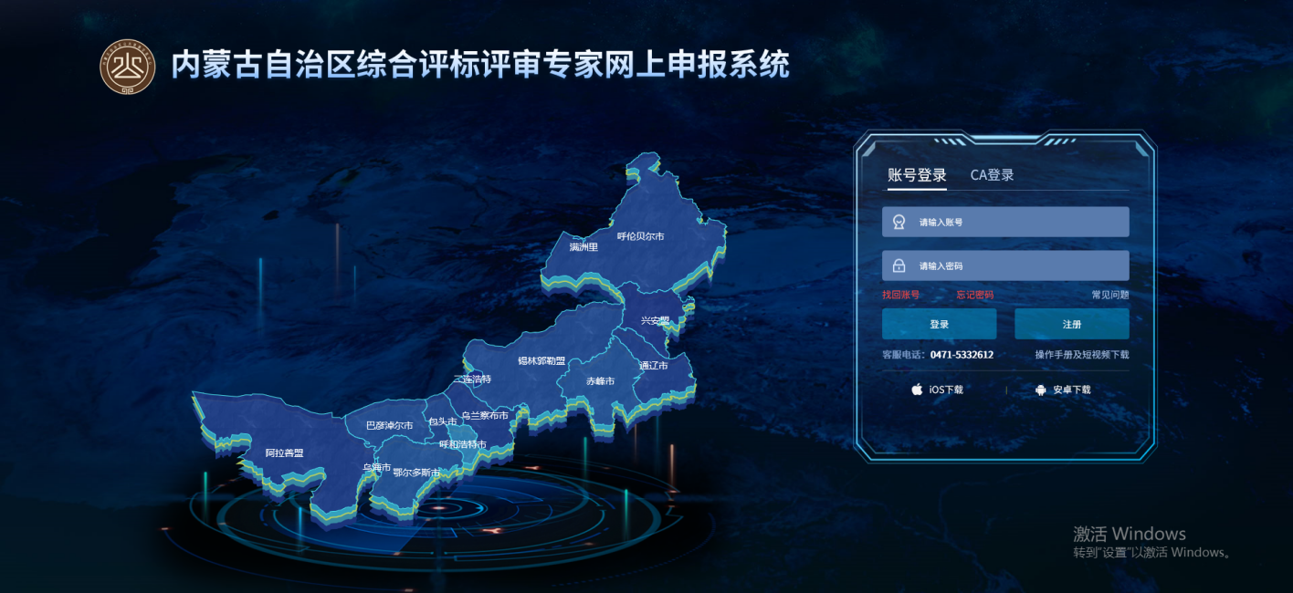
登录方式有两种：账号登录、CA登录。
CA登录：界面如下：
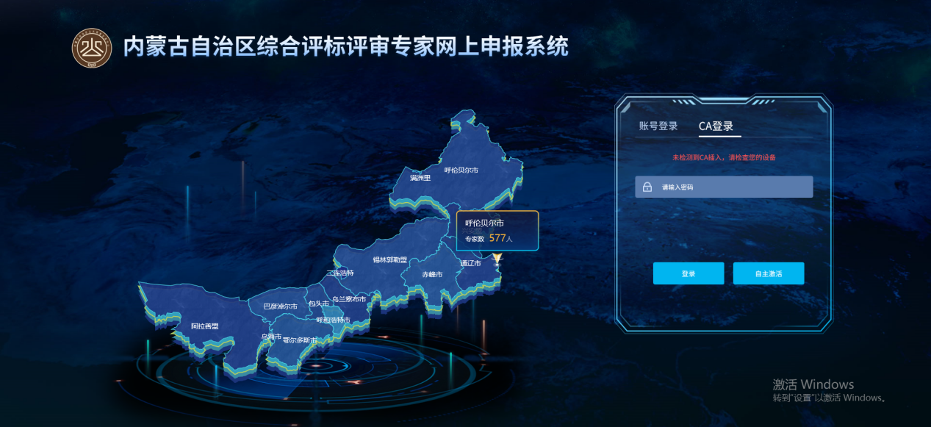

专家若没有进行绑锁，需自主激活。点击“自主激活”按钮，界面如下：
把专家锁插上去，点击“读取”，可读出CA锁的证书key号、介质硬件号、评委姓名。界面如下：
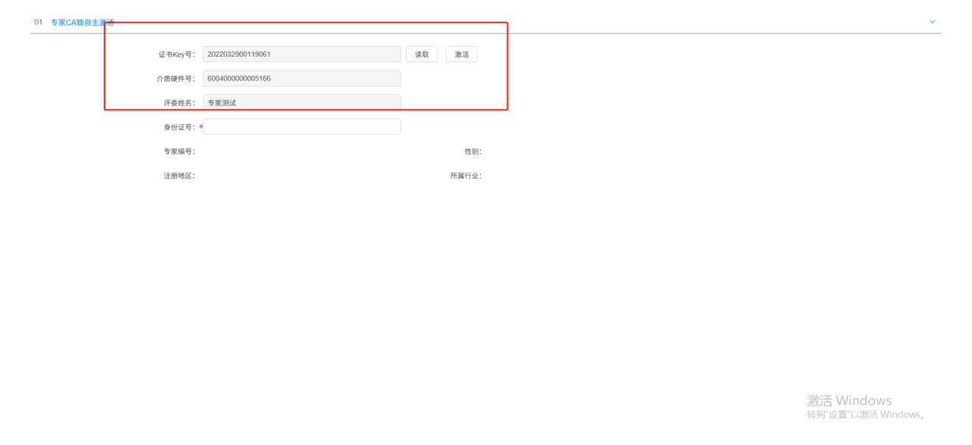
然后专家自行输入身份证号，输完后点击“激活”按钮，进行专家锁绑定激活。如若专家库系统中的姓名与锁的姓名一致，则提示激活成功。
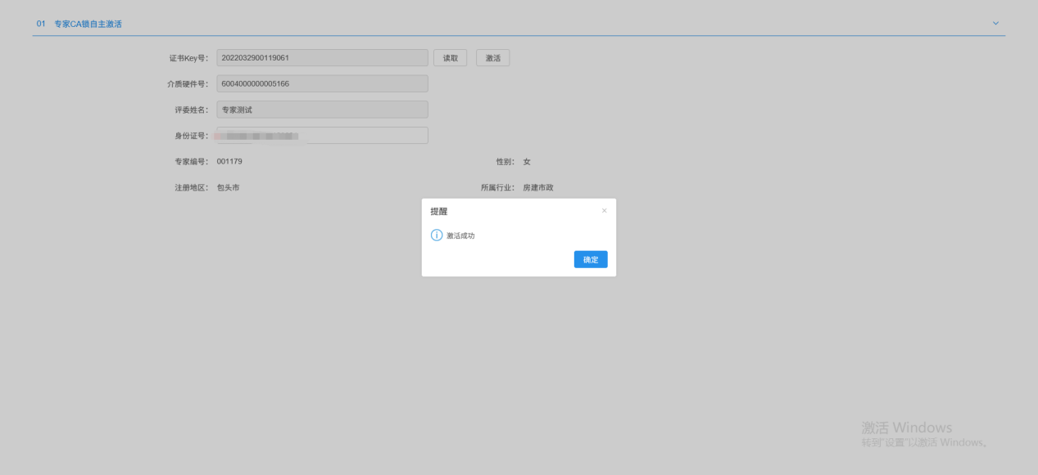
激活成功后，专家用CA锁进行登录专家库网上申报系统即可。

